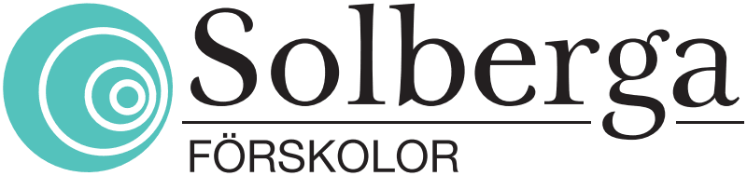 Klagomål på verksamheten

Datum | Barnets namn | Förälderns namn
Telefon till Förälder | Epost Förälder
Ärende (beskriv så utförligt du kan)
Mottagare
Datum | Namn
Utredning och åtgärder
Skriftligt svar skall ges inom 14 dagar.

Rutiner vid klagomål på verksamheten

Möjlighet att lämna klagomål mot utbildningen finns reglerat i Skollagen
kapitel 4 § 8.
På Solberga förskolor sker det genom att vårdnadshavare och andra intressenter ges möjlighet att muntligt eller skriftligt lämna klagomål på Solberga Förskolors verksamheter. I syfte att utveckla och förbättra verksamheterna är det angeläget att klagomål framförs till den det berör.
Lämpligen sker det genom ett samtal mellan berörda i nära anslutning till den händelse som lett till att klagomål framförs.
Klagomål från barn och elever, vårdnadshavare eller annan intressent lämnas till rektor på verksamheten
Klagomål kan riktas mot enskild person, bolaget, verksamheten eller barn.
När skriftligt klagomål framförs finns en särskild blankett att använda, den ligger på hemsidan. Blanketten lämnas ifylld till rektor som också ansvarar för att en utredning sker och lämnar skriftligt svar inom 14 dagar.
Är man inte nöjd med utredningen och det skriftliga svaret kan man vända sig till
Huvudman för Solberga Förskolor.

Rektor Emma Karlsson
Skinnarbacken 28
71135 Lindesberg
076-830 4660
Emma.solbergaforskolor@gmail.com

Solberga Förskolor huvudkontor
Skinnarbacken 28
71135 Lindesberg

